**........................................................... TEKNİK VE ENDÜSTRİ MESLEK LİSESİ MÜDÜRLÜĞÜNE**

Aşağıda isimleri yazılı öğrencilerimizin, yanlarında işaretli bulunan davranışlarından dolayı ONUR BELGESİ ile ödüllendirilmeleri hususunda;

Gereğini arz ederim

…/…/20...

……………………..

…/… Sınıfı Rehber Öğretmeni

MADDE 9 – Okul öğrenci ödül ve disiplin kurulu puan şartına bağlı kalmadan;

1. ) Türkçeyi doğru, güzel ve etkili kullanarak örnek olmak,
2. ) Bilimsel projeler ile sosyal etkinliklere katılmak, bu çalışmalarda liderlik yapmak, yapılan
3. )Etkinliklerde eğitime katkıda bulunmak ve üstün başarı göstermek,
4. ) Okul araç-gereç ve donanımları ile çevreyi koruma ve gözetmede davranışlarıyla örnek olmak,

ç )Görgü kurallarına uymada ve insan ilişkilerinde örnek olmak,

1. )Trafik kurallarına uymada örnek davranışlar sergilemek,
2. ) Bilişim araçlarını kullanmada iyi örnek olacak davranışlar sergilemek,
3. )Okula ve derslere düzenli olarak gelmek, bu yönde arkadaşlarına iyi örnek olmak
4. ) Yaşlı, yetim, öksüz, güçsüz, engelli ve benzeri durumda olanlara yardım amacıyla yürütülen toplum hizmetlerinde görev almak gibi

Davranışlarından örnek oluşturacak bir ya da birkaçını gösteren, davranış puanı indirilmemiş öğrencileri; öğrenim yılı içinde herhangi bir ödül alıp almadığına bakılmaksızın öğrenci, öğretmen veya okul yönetiminin teklifi, onur kurulunun uygun görüşü doğrultusunda onur belgesi ile ödüllendirilir. Bir öğretim yılı içinde iki veya daha fazla onur belgesi alan öğrencilere okulun onur listesinde yer verilir.

|  |  |  |  |
| --- | --- | --- | --- |
| Öğrenci  Numarası | Öğrenci  Sınıfı | Öğrencinin  Adı ve Soyadı | Öğrencinin onur belgesi almasını gerektiren davranış maddeleri (9.Maddenin bentleri) |
|  |  |  |  |
|  |  |  |  |
|  |  |  |  |
|  |  |  |  |
|  |  |  |  |

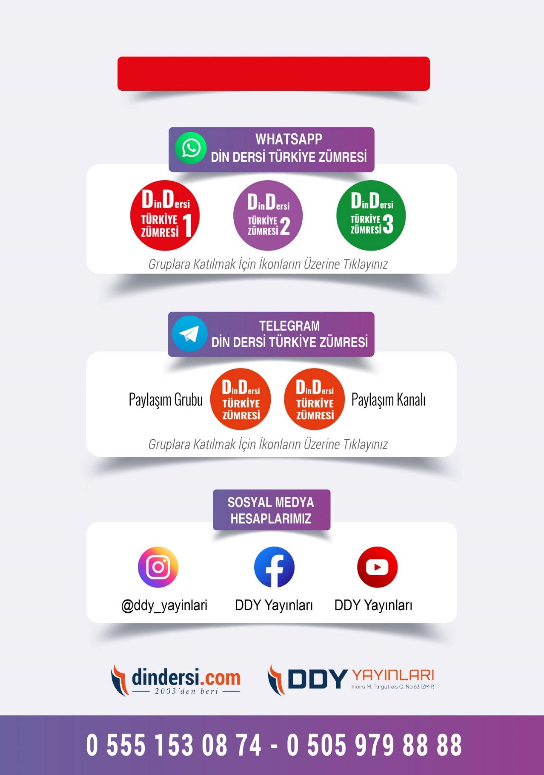

**DİĞER DÖKÜMANLAR İÇİN TIKLAYINIZ**

(Muvatta, Kader, 3)

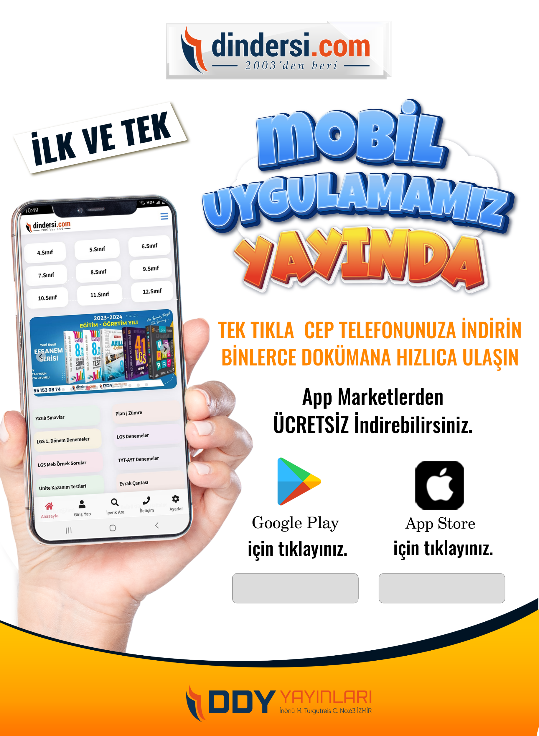

Google Play (Android) İçin Tıklayınız : <https://bit.ly/46JM2J4> App Store (iPhone) İçin Tıklayınız : <https://bit.ly/3JTK7rz>

<https://bit.ly/46JM2J4>

[<https://bit.ly/3JTK7rz>4](https://bit.ly/46JM2J4)

